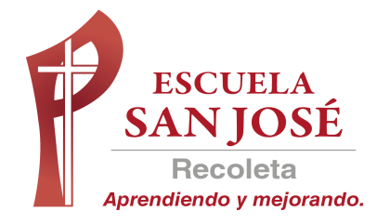
CIRCULAR N° 1
PREVENCIÓN Y MONITOREO DEL CONTAGIO DE CORONAVIRUS-19
Con el fin de mantener a la comunidad educativa San José informada en relación a las medidas de prevención y monitoreo del contagio del Coronavirus COVID-19 nuestra escuela da a conocer indicaciones impartidas por el Ministerio de Educación.
Medidas de prevención al interior de los establecimientos educacionales:
1.-Higiene de manos: Implementar rutinas diarias de lavado de manos con agua y jabón supervisadas por un adulto después de los recreos. Disponer de soluciones con alcohol en diferentes espacios. Nuestra escuela ya cuenta con dispensadores de jabón gel en los baños de los estudiantes. Además en cada sala se implementará un dispensador para el uso frecuente de los estudiantes y profesores.
2.-Instruir a los estudiantes que al toser o estornudar, deben cubrir boca y nariz con pañuelo desechable o con el antebrazo. Botar inmediatamente el pañuelo en un basurero cerrado. Solicitamos a los padres y apoderados colaborar con esta medida haciendo que sus hijos/as mantengan en sus bolsillos pañuelos desechables.
3.-Instruir a los estudiantes a evitar tocarse la cara; ojos, nariz y boca.
4.-Mantener distancia de 1 metro con personas que presentan síntomas respiratorios (fiebre, tos, estornudo).
5.-Mantener limpia y desinfectadas superficies.
6.-El uso de mascarilla solo está recomendado para personas sintomáticas y no para personas sanas.
Agradeciendo la colaboración de padres y apoderados en que estas medidas sean también implementadas en el hogar.

Equipo de Gestión

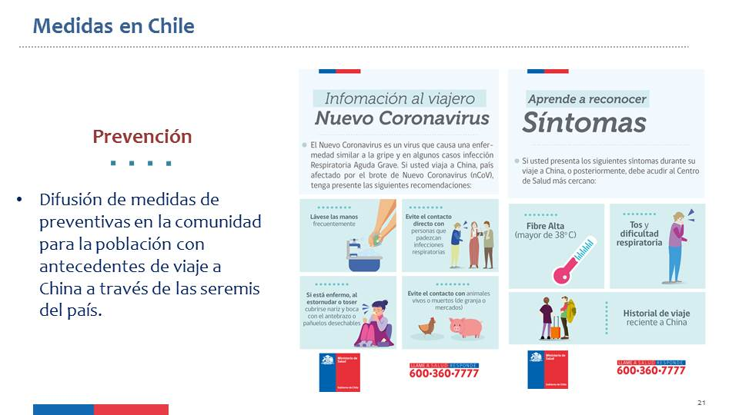

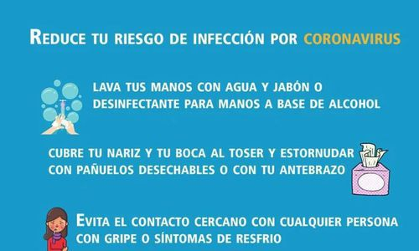

Para más información puede consultar la página
Web del Ministerio de Salud https://www.
minsal.cl/nuevo-coronavirus-2019-ncov/ o
puede llamar a Salud Responde 600 360 7777,
quienes atienden durante las 24 horas.

